Jean-Baptiste   | Bastien  
Spécialité :  Je like : | Spécialité :  Je like :
Mallorie   | Alessandra  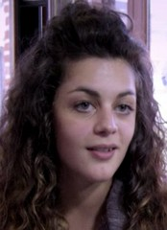
Spécialité :  Je like : | Spécialité :  Je like :
Nordine   | Didier Jenart  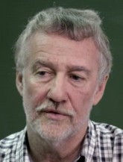
Spécialité :  Je like : | Spécialité :  Je like :
Adrien   | Ipek  
Spécialité :  Je like : | Spécialité :  Je like :
Malaurie   | Jérôme  
Spécialité :  Je like : | Spécialité :  Je like :

Joëlle

Spécialité :
Je like :

